2. REGENERATIVNI KOMPARATOR II
2.1. Sačiniti regenerativni komparator prema šemi sa slike 2. Na ulaz regenerativnog kcmparatora dovoditi prostoperiodičan napon frekvencije lKHz.

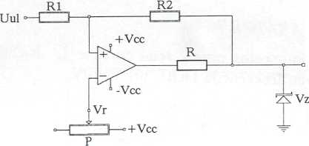
Slika 2
Uiz
-Vcc
Vcc=12V
Vr=0V
R=50fi
Vz=4V
R1=22K
R2=51K

2.2. Snimiti prenosnu karakteristiku kola i odrediti hišterezis kada je potenciometrom P podešen Vr=0V.
V_{H} = •
Uočiti uticaj Vr (menjajući ga potenciome-trom) i otpornika R2 (R2=100K) na preno-snu karakteristiku.
u,₇
 | — |  | ■—1 | _
 |  |  |  |  |  |  |  | u_{u}

3. ASTABILNIMULTIVIBRATOR
3.1. Sačiniti astabilni multivibrator prema šemi sa slike 3 i snimiti talasne oblike napona u tački A, na kondenzatoru i izlazu operacionog pojačavača naznačivši njihove karakteristične vrednosti.

Vcc=12V
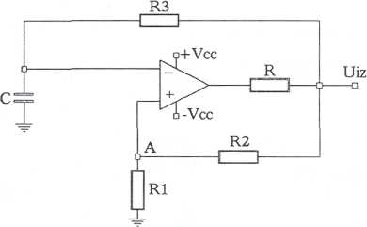
Rl=10K
R2=33K R3=33K C=100nF

Slika 3

